UTORAK, 5.5.2020.
Eto nas u novom danu. Molim vas da pažljivo čitate upute na listiću. Razumijevanje pročitanog teksta je jako važno. Ako nešto ne razumijete, zatražite pomoć.

MATEMATIKA
Idemo korak dalje u pisanom dijeljenju.
Na 118. str. udžbenika riješite primjere zadataka pod naslovom ZNAM.
Proučite zadatak na 118. str. u udžbeniku.
U bilježnicu zapišite:
Pisano dijeljenje (575 : 25) 5.5.2020.
Na satu likovne kulture 25 učenika nekog razreda izradilo je isto toliko jednakih božićnih ukrasa.
Na školskom su sajmu učenici prodali sve svoje ukrase. Zaradili su 575 kuna.
Zarađeni su novac odlučili darovati u dobrotvorne svrhe.

Koliki je udio u zaradi svakog učenika tog razreda?

S | D | J  :25 =
5  -5 | 7  0  7  -7 | 5  5  5  0
D | J
2 | 3

575 : 25 = 23
- 50
75
-75
0

Udio svakog učenika iz razreda u zaradi jest 23 kune.
*Podijelite i rezultat provjerite množenjem.
945 : 67 = 846 : 75 = 687 : 54 =

Riješite u udžbeniku 119. str. i pošaljite mi na uvid.
(4.zadatak riješite u udžbeniku. Vi se znate snaći).

PRIRODA I DRUŠTVO - Prirodne posebnosti Republike Hrvatske

Prisjetite se slajdova iz Škole na Trećem. Pročitajte ih!
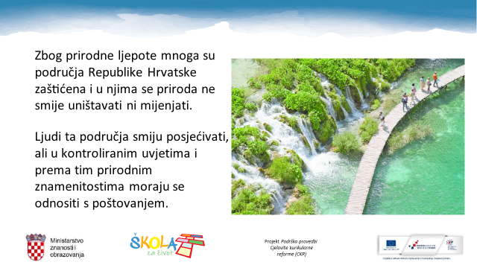

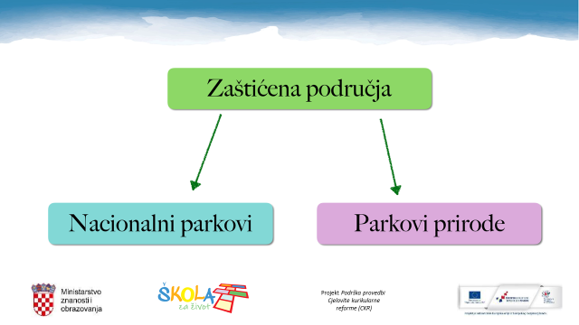

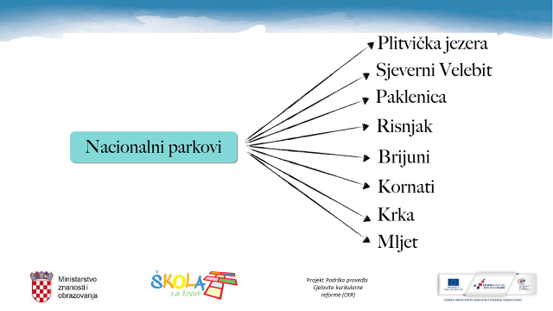

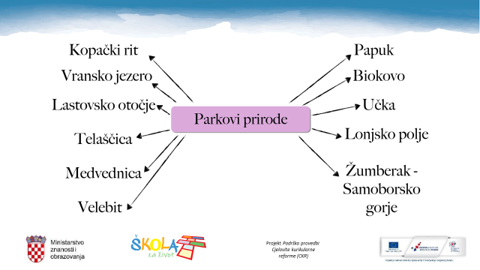

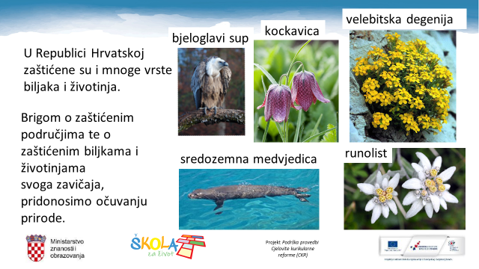
Naša domovina Republika Hrvatska ima prirodne posebnosti zbog čega je posjećuju brojni turisti.
Razgledajte fotografije u udžbeniku na 50. i 51. str. i pročitajte tekst. U bilježnicu odgovorite na pitanja:
Prirodne posebnosti Republike Hrvatske 5.5.2020.
- Što spada u posebno zaštićena područja?
- Što je nacionalni park?
- Nabroji nacionalne parkove u Hrvatskoj.
- Što je park prirode?
- Nabroji parkove prirode.
- Što saznajemo u geoparku prirode Papuk?
- Navedi bar dva pravila kako se odnosimo prema zaštićenim biljkama i životinjama.

Odgovore na pitanja mi pošaljite na uvid u poruci.
Sve nacionalne parkove i parkove prirode pronađite na karti.
Sve ponovite uz kviz:
Nacionalni parkovi Republike Hrvatske - kviz

Pogledajte video uradak o našim nacionalnim parkovima na poveznici:
https://www.youtube.com/watch?v=3DncdPNbFco
Riješite u radnoj bilježnici 75. str.

ZA ONE KOJI ŽELE VIŠE!
*** Istražite koja su područja, biljke i životinje zaštićene u našem kraju. Zapišite svoja istraživanja u bilježnicu.

HRVATSKI JEZIK

Pokušajte složiti rečenicu:
https://wordwall.net/hr/embed/7aba4865d4374bf994ef495cf40f859e?themeId=3&templateId=72
Odgonetnite o čemu je riječ. Koje je rješenje ove zagonetke?

Prisjetite se teksta Kapljica s Plitvica. Pažljivo ga pročitajte. Prisjetite se naših razgovora sa sata Hrvatskog jezika.
https://view.genial.ly/5e8a2babd5aa510e32ca3ae1

Složi puzzle tako da točno odgovoriš na pitanje u kvizu:
https://view.genial.ly/5e8b8fe5ff6c270e09d45186

Odgovorite na pitanja u radnoj bilježnici na 52. i 53. str.
Naravno, potpunim rečenicama!
Fotografirajte i pošaljite mi svoje odgovore u poruci.

